Phần mềm Quản lý tài sản

1. **Một số yêu cầu**

* Một số yêu cầu chung:

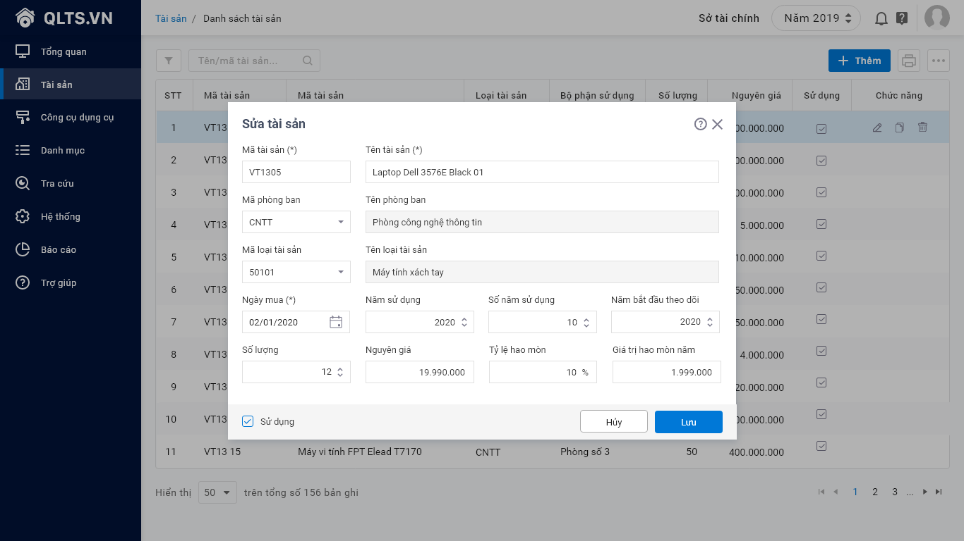

* Mã tài sản – (Text – Validate không được trùng)
* Tên tài sản – Text
* Mã phòng ban – Autocomplete
* Tên phòng ban – Text - Tự động điền khi chọn mã phòng ban
* Mã loại tài sản – Autocomplete
* Tên loại tài sản – Text - Tự động điền khi chọn mã tài sản
* Ngày mua – DateTime (ngày mua tài sản)
* Năm sử dụng – Number
* Số năm sử dụng – Number (số năm sử dụng tài sản)
* Năm bắt đầu theo dõi – Number (năm bắt đầu theo dõi tài sản trên phần mềm)
* Tỷ lệ hao mòn(%) – Number
* Số lượng - Number
* Nguyên giá - Decimal
* Giá trị hao mòn năm - Decimal
* Checkbox sử dụng
* Yêu cầu chi tiết:
* Chọn **Mã phòng ban**, tự động điền **Tên phòng ban**.
* Chọn **Mã loại tài sản**, tự động điền **Tên loại tài sản**, điền mặc định thông tin mang đi của loại tài sản: **Số năm sử dụng**, **Tỷ lệ hao mòn**.
* Giá trị hao mòn năm = Nguyên giá * Tỷ lệ hao mòn.

1. **Format**

|  |  |
| --- | --- |
| Các trường text | Căn trái |
| Nếu nhập form chi tiết cần validate độ dài |
| Các trường số | Căn phải |
| Format ngăn cách dấu chấm (ví dụ: 1.000 – một nghìn) |
| Validate form không được nhập text, ký tự đặc biệt |
| Ngày tháng | Căn giữa, định dạng: dd/mm/YYYY |
| Có form chọn nhanh ngày tháng |
| Validate form nhập cho ngày tháng |
| Combobox/Autocomplete | Có tính năng search |
| Validate theo định dạng nhập |
| Validate các trường bắt buộc trên các form chi tiết | |
|  | |

1. **Tiêu chí chung**

1. Giao diện, chức năng làm theo yêu cầu đặt ra.   
2. Tuân thủ UI Convention.  
3. UI Hiển thị tốt trên độ phân giải tối thiểu 1024x768  
4. Thí sinh cần hiểu rõ sản phẩm mình đang làm: Phục vụ đối tượng nào? Sản phẩm đáp  
ứng những gì cho khách hàng? Sản phẩm đã làm xây dựng được những trải nghiệm  
như thế nào?